KLİNİK REHBER HEMŞİRE EĞİTİMİ DEĞERLENDİRİLMESİ
Akdeniz Üniversitesi Hemşirelik Fakültesi Klinik Rehber Hemşire Eğitim Programı 4-5 Kasım 2021 tarihinde Akdeniz Üniversitesi Hastanesi’nden toplam 12 hemşirenin katılımıyla gerçekleştirilmiştir. Eğitimin sonunda katılımcıların eğitimi değerlendirmesi için online anket uygulanmış ve sonuçları aşağıda belirtilmiştir.
Bu rapor 10 hemşirenin katılımıyla oluşturulmuştur. Bu online ankette Klinik Rehber Hemşire Eğitim Programı’na katılan hemşirelerin klinik rehber hemşirenin görevlerine, rol ve sorumlulukları ilişkin bilgi düzeyine etkisi değerlendirilmiştir. Katılımcıların %90’ı ‘Klinik Rehber Hemşire Eğitim Programı’ndan genel memnuniyetlerini “çok iyi ve iyi” ve olarak değerlendirmiştir.
Katılımcıların %60’ı program amaçları ve hedeflerinin açık olmasını ‘’mükemmel’’, %60’ı eğitimin program içeriğine uygun bir şekilde yürütülmesi ‘’mükemmel’’, %70’i programında sunumların açık ve anlaşılır olmasını “mükemmel”, %60’ı uygun görsel araçların kullanılmasını ‘’çok iyi’, %50’si programda verilen materyallerin öğrenmeye yardımcı oluşunu “çok iyi”, %80’i programı belirtilen süreler içinde yürütülmesini ‘’mükemmel’’, %50’si programın mesleki gelişimine katkısını “mükemmel”, %50’si programın kişisel gelişimine olumlu katkı sağlamasını ‘’çok iyi’’, %50’si programda yeni bilgi ve beceriler kazanılmasını ‘’mükemmel’’ ve %50’si programın belirtilen hedeflere ulaşmasını “mükemmel” olarak değerlendirmiştir.
Programda sunulan konulara ilişkin 10 hemşireden görüş alınmıştır. Buna göre yapılan katılımcıların “mükemmel” olarak değerlendirdiği konuların, ‘’Klinik Rehberlik; Tanımı, Rehberin Özellikleri ve Sorumlulukları, Rolleri’’ (%60), ‘’Liderlik ve Klinik Yönetim’’ (%60), ‘’Öğrencinin Öğrenmesini Kolaylaştırma’’ (%50), ‘’Ekip İçinde Öğrenci Hemşire Olmak’’ (%60), ‘’Araştırma ve Kanıta Dayalı Bakım Geliştirme’’ (%50), ‘ ‘’Desteğe Gereksinimi Olan Öğrenciye Yaklaşım’’ (%100) olduğu belirlenmiştir. Diğer konular katılımcılar tarafından ‘’çok iyi’’ olarak değerlendirilmiştir. Bu konuların ‘’Klinik Öğretimde Öne Çıkan İki Yöntem: Yansıtıcı Düşünme ve Kavram Haritası’’ (%70), ’Olumlu Öğrenme Çevresi: Bakım Veren Rehber Hemşire’’ (%60), ‘’Klinik Uygulamanın Değerlendirilmesi’’ (%70), ‘’Fakültenin Klinik Uygulama Hedefleri, Kayıt ve Dokümanları’’ (%60) ve Rehber Hemşirelik Uygulamasında Sık Karşılaşılan Sorunlar ve Çözüm Önerileri (%60) olduğu görülmektedir.
1. Genel Değerlendirme
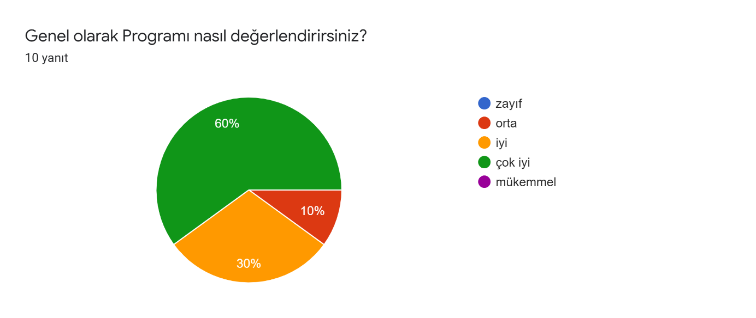

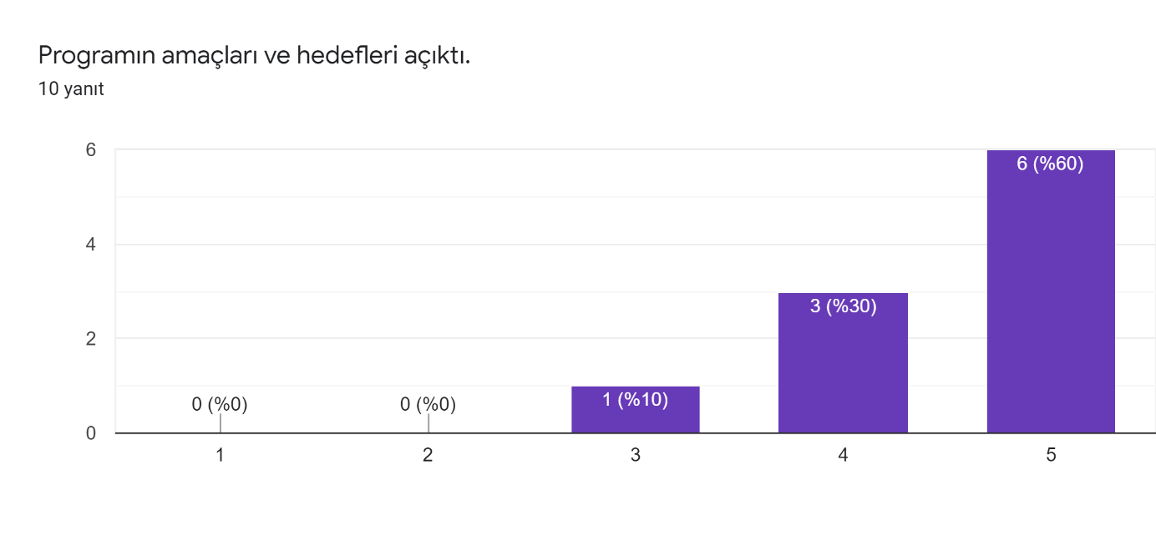
*1=zayıf, 2=orta, 3=iyi, 4=çok iyi, 5=mükemmel
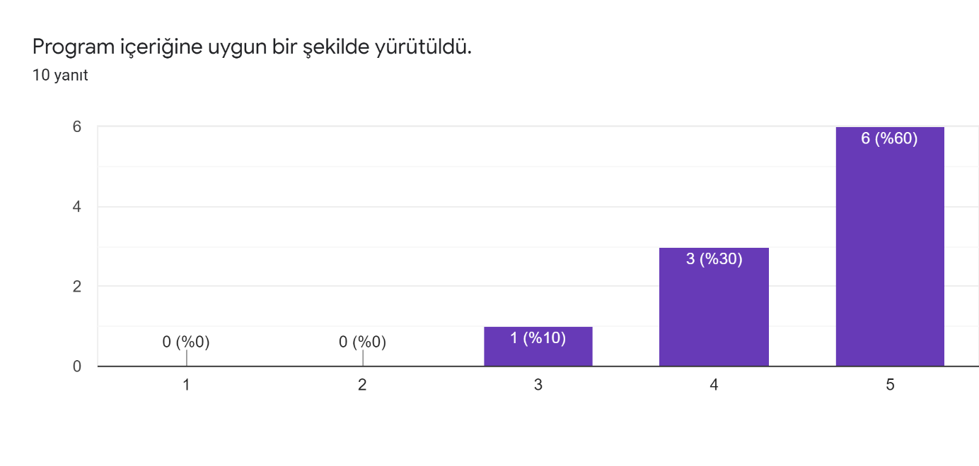
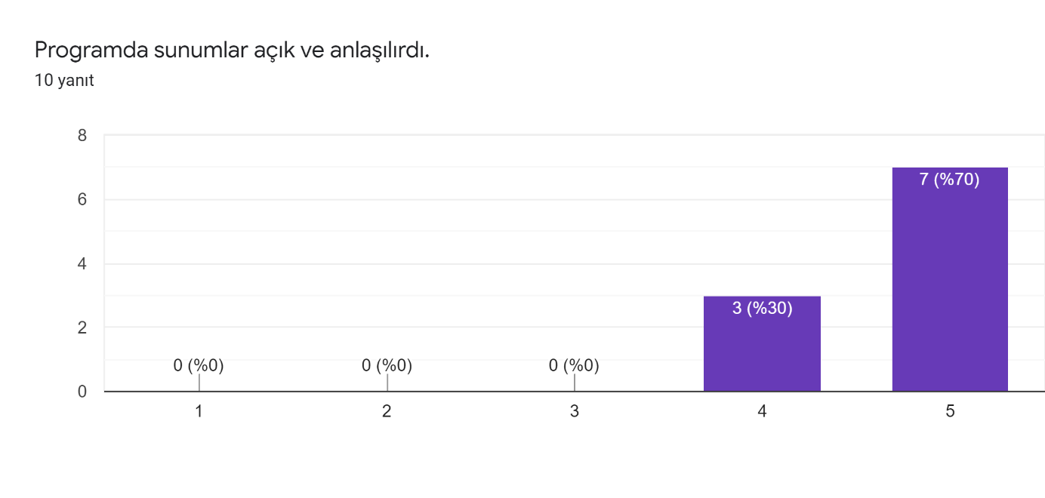
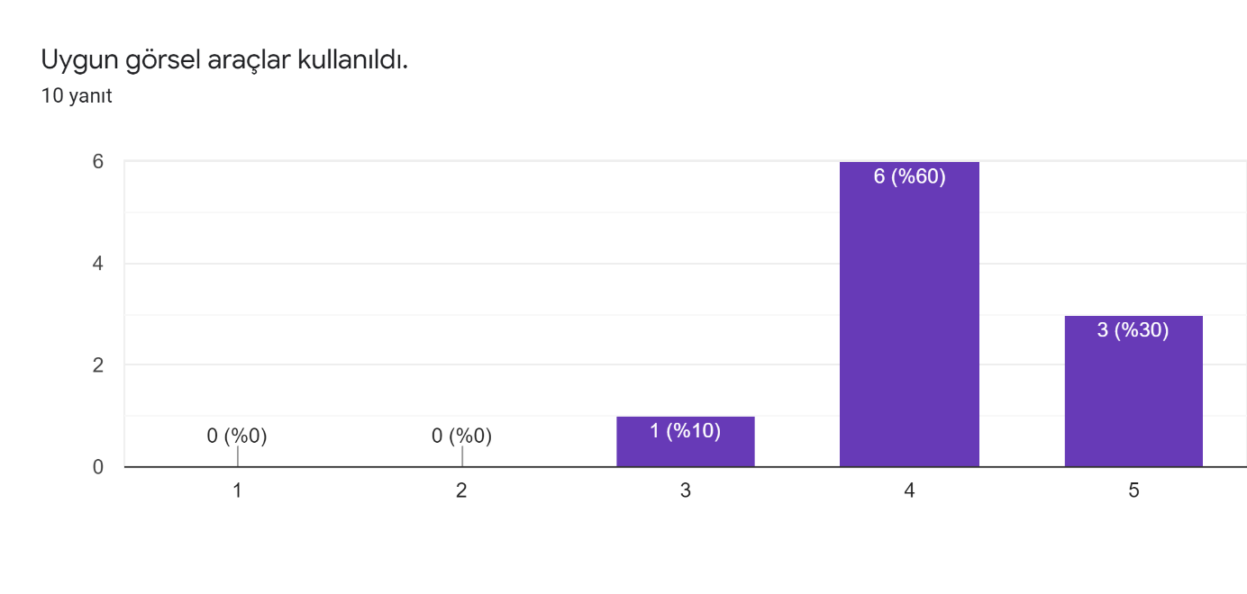
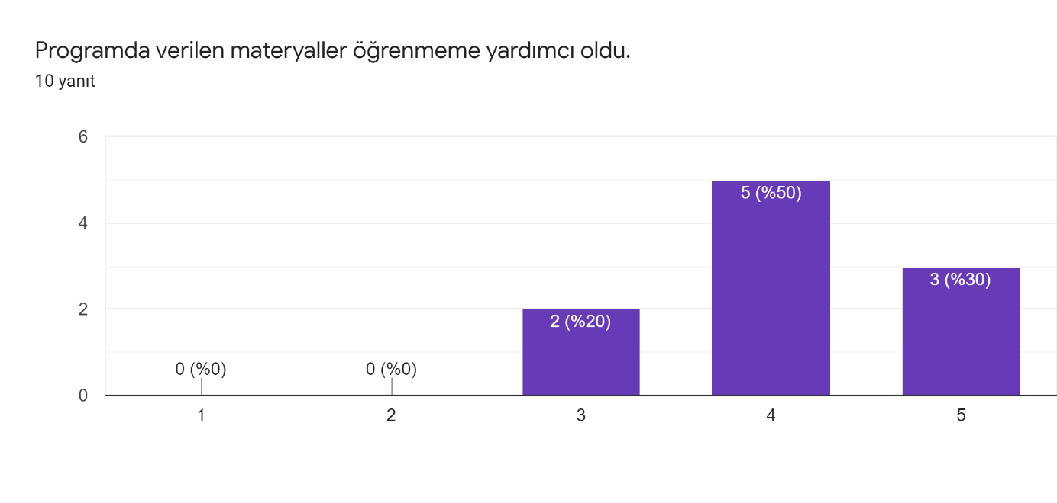
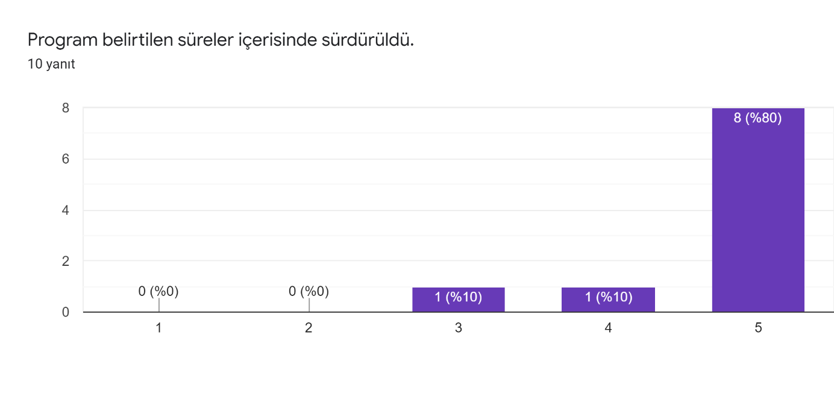
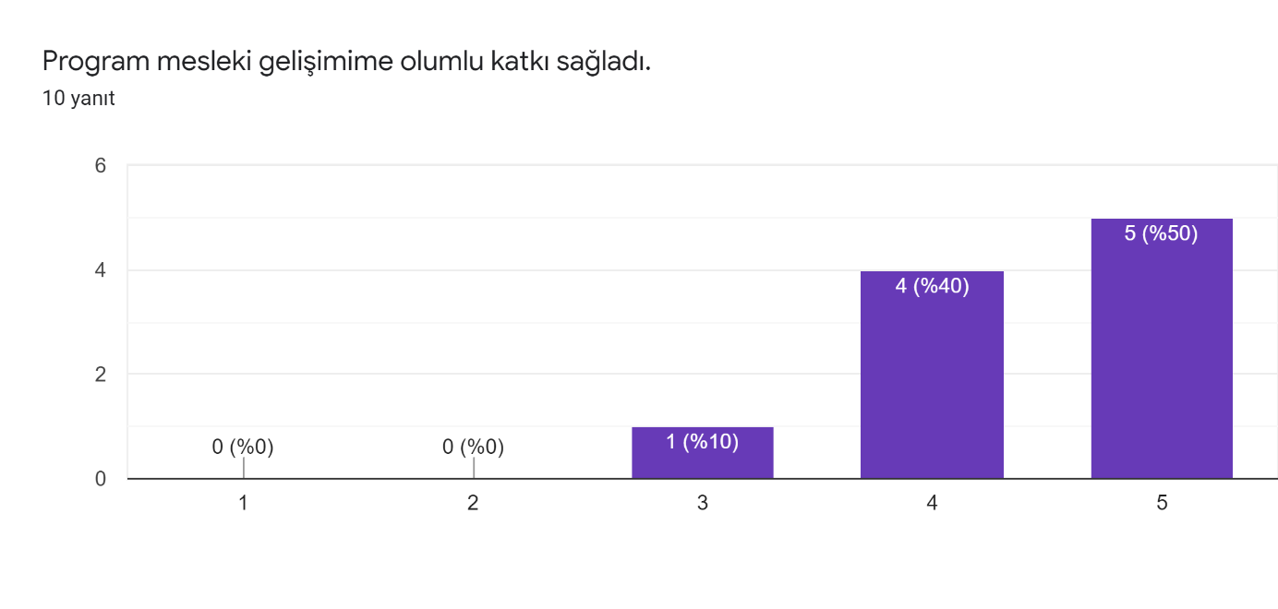
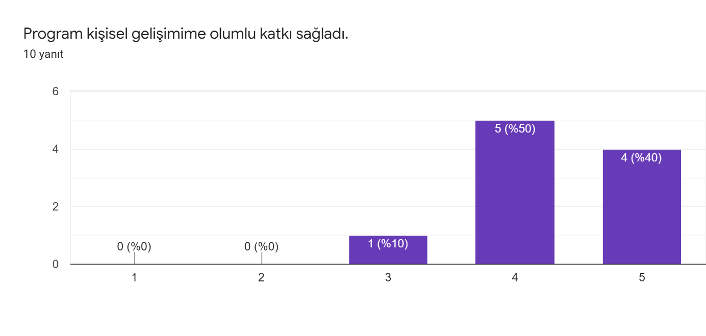
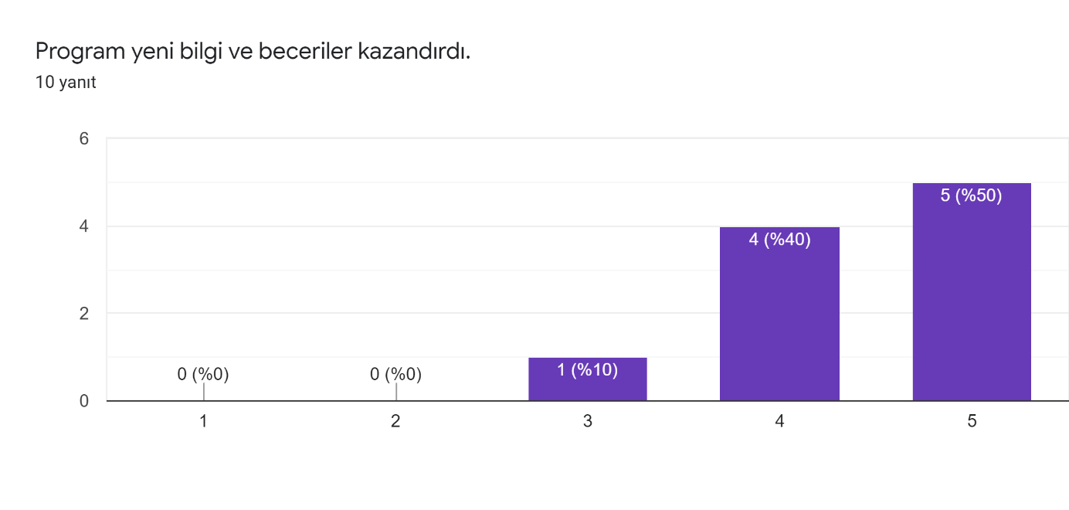
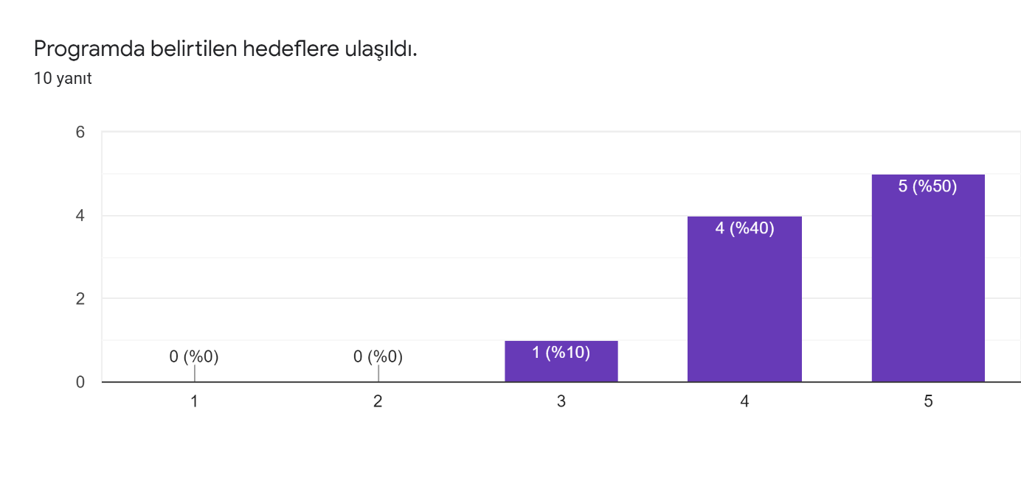

2. Konulara Göre Değerlendirmeler
